 | Carátula para entrega de prácticas |  | Código
 |  |  | Versión | 02
 |  |  | Página | 1/1
 |  |  | Sección ISO
 |  |  | Fecha de emisión | 25 de junio de 2014
Secretaría/División: División de Ingeniería Eléctrica |  | Área/Departamento: Laboratorios de computación salas A y B

Laboratorio de computación
salas A y B

Profesor: | Claudia Rodríguez Espino
Asignatura: | Fundamentos de Programación
Grupo: | 1102
No de Práctica(s): | 4
Integrante(s): | Brito Segura Angel
Semestre: | 2018-I
Fecha de entrega: | 8-Septiembre-2017
Obervaciones::

CALIFICACIÓN: __________

Guía práctica de estudio 04:
Diagramas de flujo

Objetivo:
Elaborar diagramas de flujo que representen soluciones algorítmicas vistas como una serie de acciones que comprendan un proceso.

Desarrollo:
Las actividades que comprende esta práctica son:
- Lectura de la práctica.
- Explicaciones sobre las estructuras secuenciales, de control, repetitivas o iterativas.
- Realizar algoritmos y diagramas de flujo de diversos problemas.

PROBLEMA 1: Obtener las raíces positivas o negativas de la fórmula general de segundo grado.
- Algoritmo
- INICIO
- Pedir el valor de a
- Si a es igual a 0, continuar al paso 3.1; en caso contrario, ir al paso 4
  - Regresar al paso 2 e imprimir: con a igual a 0 se crea una indeterminación
- Pedir el valor de b
- Pedir el valor de c
- Realizar: r = b² - 4ac
- Si r < 0, seguir al paso 6.1; en caso contrario, ir al paso 7
  - Establecer: i = r*-1
  - Realizar: m = (√i)/2a
  - Hacer la operación: d = -b/2a
  - Imprimir en pantalla x₁ = d + mi y x₂ = d – mi, y continuar al paso 10
- Hacer las operaciones de x₁ = (-b + √b²-4ac)/2ª y x₂ = (-b - √b²-4ac)/2a
- Imprimir en pantalla x₁ y x₂
- FIN

- Diagrama de flujo
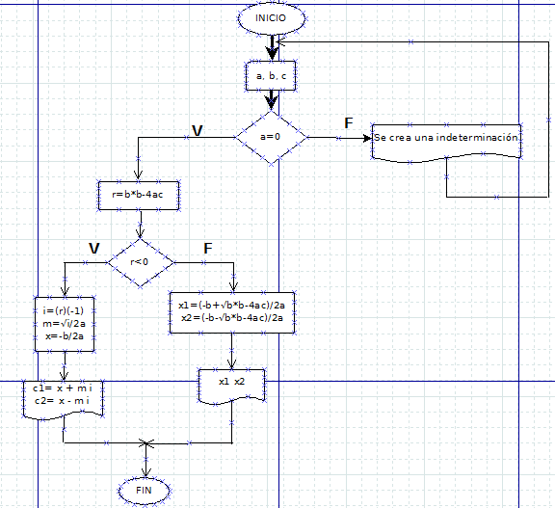
PROBLEMA 2: Obtener el tipo de triángulo que se puede formar.
- Algoritmo
- INICIO
- Pedir el valor de lado1, lado2 y lado3.
- Si lado1, lado2 o lado3 es igual a 0, ir al paso 3.1; en caso contrario, continuar al paso 4.
3.1 Mostrar en pantalla: Falta valor para lado del triángulo, y regresar al paso 2.
- Si lado1 es igual a lado2 y lado2 es igual a lado3, ir al paso 4.1; en caso contrario, continuar al paso 5.
  - Mostrar en pantalla: El triángulo es EQUILÁTERO e ir al paso 7.
- Si lado1 es diferente de lado2 y lado2 es diferente a lado3, seguir al paso 4.1; en caso contrario ir al paso 5.
  - Mostrar en pantalla: El triángulo es ESCALENO e ir al paso 7.
- Mostrar en pantalla: El triángulo es ISÓSCELES.
- FIN

- Diagrama de flujo
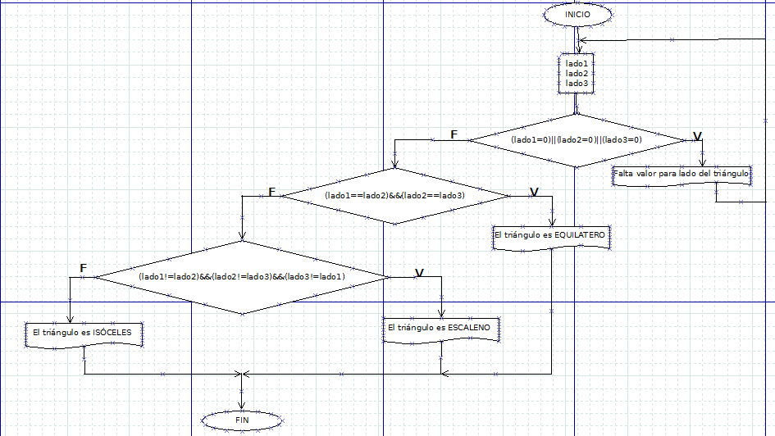

PROBLEMA 3: Pedir tres valores y expresar si la suma de los dos primeros números es igual al tercer número.
- Algoritmo
- INICIO
- Pedir el valor de a, b y c.
- Realizar la suma de d = a+b
- Si d=c, mostrar en pantalla: La suma de los dos primeros números (a+b) es igual al tercer número ingresado “c”; en caso contrario continuar al paso 4.1.
  - Mostrar en pantalla: La suma de los dos primeros números (a+b) no es igual al tercer número ingresado “c” e ir al paso 5.
- FIN
- Diagrama de flujo
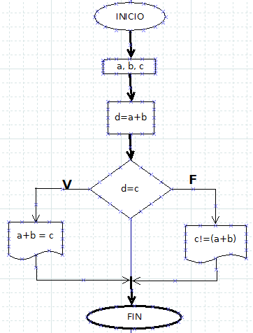

Se ocupó el software DIA, herramienta óptima para realizar los diagramas de flujo correspondientes a la presente práctica. Dicho programa está disponible en la página de los laboratorios de cómputo.

Finalmente se subió la práctica a GitHub en el repositorio creado en la práctica 1.

Conclusiones:
- La elaboración de diagramas de flujo, en conjunto con sus algoritmos correspondientes, nos permite plantear y representar, de manera gráfica, clara y más explícita, la solución de un problema.

- Los diagramas de flujo ayudan a establecer eficazmente una serie de pasos que debe seguir el programa, con el propósito de encontrar una estructura para programar la solución de cualquier problema que se plantee.

